Tilki Kitap Tanıtım Bülteni
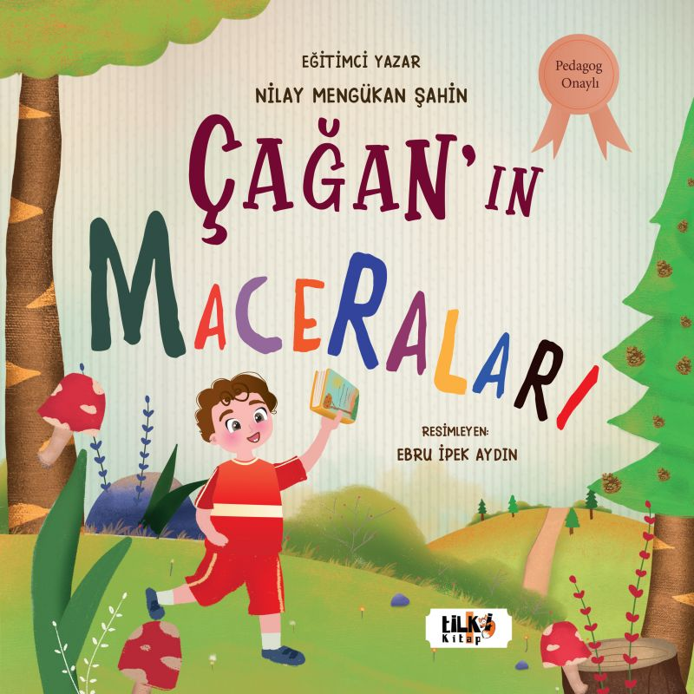 | Eser Adı: Çağan`ın Maceraları  Yazar Adı: Nilay Mengükan Şahin  Cilt Bilgisi: TEL DİKİŞ  Kitap Dili: Türkçe  Eser Tipi: Orjinal  İç Sayfa: KUŞE CMYK 90  Kapak: BRISTOL TEL DİKİŞ 230  Yan Kapak: YOK  Selefon Türü: MAT SELEFON  Basım Tarihi: 2023  Sayfa Sayısı: 38  Kitap Boyutları: 220 X 220 mm  ISBN No: 9786256433809  Etiket Fiyatı: 790,00 TL  Editör Görevlisi: Fatma Sena Demirer  Son Okumacı: Tuğba Ünlüer  Mizanpajcı: Yasemin Er  Kapak Grafikeri: Yasemin Er
Kitap Tanıtım Yazısı : (Arka Kapak)

"Her çocuk sanatçıdır. Asıl problem büyüyünce de sanatçı kalabilmektir." Pablo PicassoKeşfetmenin Büyülü Yolu ve Bebeğin Gelişim Serüveni: "Çağan`ın Maceraları"Minik yavrunuzla birlikte, büyümenin ve keşfetmenin büyülü dünyasına adım atın! Bu kitap, ebeveynlerin bir bebekle birlikte geçirdiği olağanüstü gelişim sürecini içten bir bakış açısıyla sunuyor. Bebeğinizin ilk adımlarına eşlik etmeyi, kelime dağarcığını genişletmeyi, sosyal becerilerini geliştirmeyi ve dünyayı merakla keşfederken yaşayabileceği zorlukları ve engelleri anlatıyor.Bir bebek büyürken bazı meydan okumalar kaçınılmaz olabilir. Bu kitap, uykusuz gecelerin, diş çıkarma süreçlerinin ve diğer yaygın zorlukların üstesinden nasıl geleceğinize ve bu dönemde çocuğunuza nasıl destek olabileceğinize dair fikirler sunuyor. Aynı zamanda, ebeveynlerin yaşadığı duygusal iniş çıkışlara da değinerek onları cesaretlendiriyor ve rehberlik ediyor."Çağan`ın Maceraları" eşsiz bir anne-baba bağını nasıl güçlendireceğinizi gösteriyor ve sevgi dolu bir şekilde ebeveyn olma yolculuğunuzda size eşlik ediyor. Bu kitap, ebeveynlerin bebekleriyle birlikte deneyimlediği muhteşem serüveni kucaklayan, sıcacık bir kucaklaşma niteliğindedir.Nilay Mengükan Şahinİletişim: nilaymengukansahin@gmail.com
Kitabın detay sayfasına buradan ulaşabilirsiniz :
https://www.vernokitap.com/kitaplar/kitap-baski-nilay-mengukan-sahin-caganin-maceralari-3439.html
Tilki Kitap



